В целях повышения результативности и эффективности деятельности, организованной по принципу управления проектами на территории муниципального района нашим управлением в сентябре 2013 года был разработан социальный проект «Реализация комплекса мероприятий, направленных на поддержку и социальную адаптацию трудновоспитуемых подростков на территории муниципального района «Город Валуйки и Валуйский район», который завершился в 2014 году. В данном проекте принимали участие трудновоспитуемые подростки обучающиеся в школах г.Валуйки и п. «Уразово».
Основанием, для его разработки послужило то, что в последнее время проблема общения с «трудными» детьми стала чрезвычайно актуальной. Происходит это потому, что численность «трудных» детей неуклонно растет. Они уходят из родительского дома, бродяжничают, нигде не учатся и не работают, хулиганят, воруют, употребляют алкоголь и наркотики, или же напротив замыкаются в четырех стенах своего дома, почти не выходят на улицу и целыми сутками просиживают за компьютером, ничем не интересуясь и ничего не читая, путешествуют по Интернету или играют в компьютерные игры.
Проанализировав существующие проблемы, специалистами управления был разработан комплекс мероприятий, направленных на формирование не менее чем у 30 трудновоспитуемых подростков социальных навыков.
Тематика мероприятий была подобрана так, чтобы дети, участвуя в них, смогли проявить себя, раскрылись их положительные черты, у них появилась заинтересованность в ведении здорового образа жизни.
На организационном этапе реализации проекта было проведено совещание с представителями администрации учебных заведений, на котором они были ознакомлены с планом проекта, целями и задачами, мероприятиями по его реализации. Всем внешним специалистам, были направлены приглашения об участии в мероприятиях проекта, разработаны тесты и анкеты для систематического мониторинга эффективности мероприятий проекта.
На этом этапе с учетом мероприятий проекта специалистами управления был разработан буклет «Права и обязанности подростков».
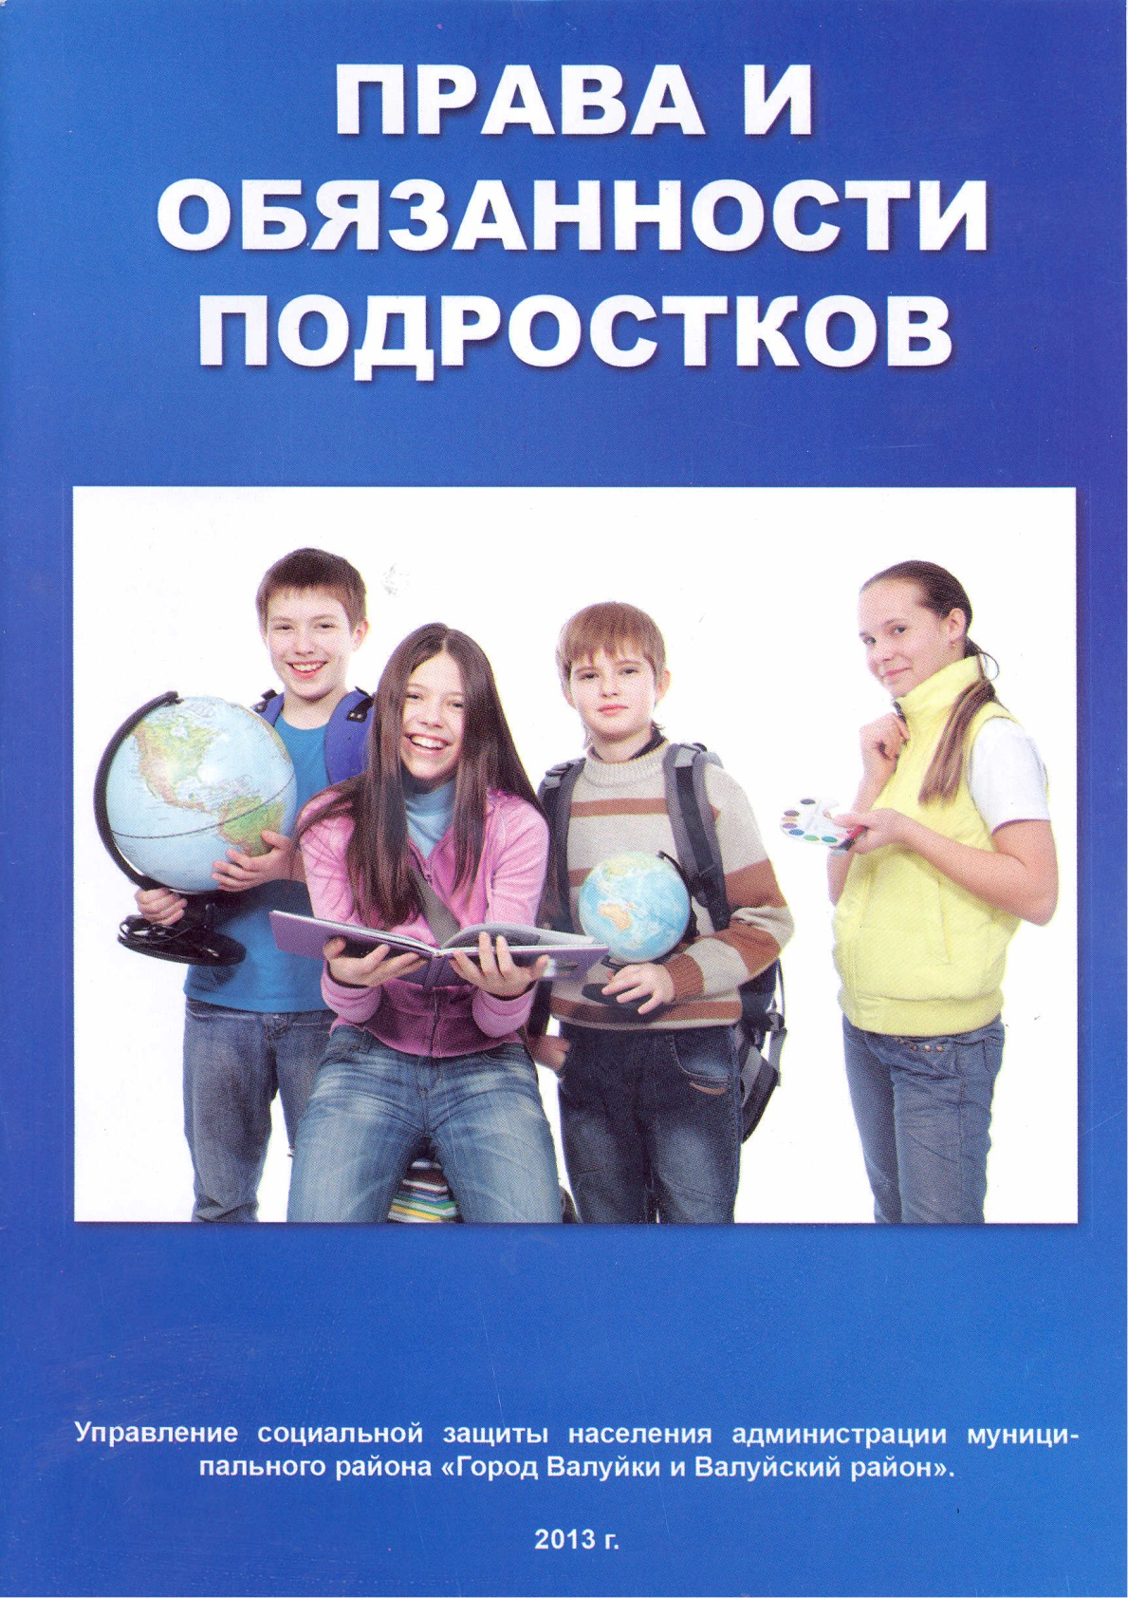

Так как чаще всего к «группе риска» принято относить тех учащихся, поведение которых противоречит принятым нормам и правилам: например, учащихся для, для которых характерны пропуски занятий, нарушения дисциплины, сниженная успеваемость, на первом мероприятии проекта была проведена вводная диагностика с целью выявления возможных причин отклоняющегося поведения у учащихся, состоящих на внутришкольном учете, а также определения степени риска возникновения у них зависимого поведения.
Для реализации вышеуказанных целей использовались:
- тест – опросник «Аддиктивная склонность»;
- методика первичной диагностики и выявления детей «группы риска» (М.И. Рожков, М.А. Ковальчук).
Психологическая диагностика проводилась в соответствии с принципами добровольности, научности и конфиденциальности. В ней прияли участие 32 учащихся школ г. Валуйки и п. Уразово.
В ходе использования методики первичной диагностики было выявлено, что 21% учащихся недостаточно уверены в себе.
Нарушения внутрисемейных отношений, которые могут быть обусловлены напряженной семейной ситуацией, неприязнью, ограничением и требованиями дисциплины без чувства родительской любви, страхом перед родителями и пр. отмечаются у 14% опрошенных.
Высокие баллы по шкале «агрессивность» получены у 7% учащихся и свидетельствуют о повышенной враждебности, задиристости, грубости.
Тест – опросник «Аддиктивная склонность» позволил определить, что умеренно выраженный риск зависимого поведения отмечается у 21% опрошенных учащихся. На основании результатов проведенного диагностического исследования были сделаны выводы, что большинству опрошенных присущи такие личностные черты и качества, как неустойчивость интересов, переоценка своих возможностей, потребность во внимании и восхищении. Поведение отличается демонстративностью. У 43% отмечается высокий уровень недоверия к окружающим людям, подозрительность, враждебность. Умеренно выраженный риск зависимого поведения отмечается у 21% опрошенных учащихся.
Для того, чтобы подростки, участвующие в проекте знали свои права и обязанности, а также в целях профилактики правонарушений, ознакомлению учащихся с их правами и обязанностями, одним из первых решено было провести информационно – практический семинар «Права, обязанности и ответственность несовершеннолетних».
В начале беседы психолог управления Ильницкий Станислав Юрьевич пояснил ребятам, что все они имеют свои права и поинтересовался : «Знает ли кто-нибудь из них, в чем же они заключаются?».
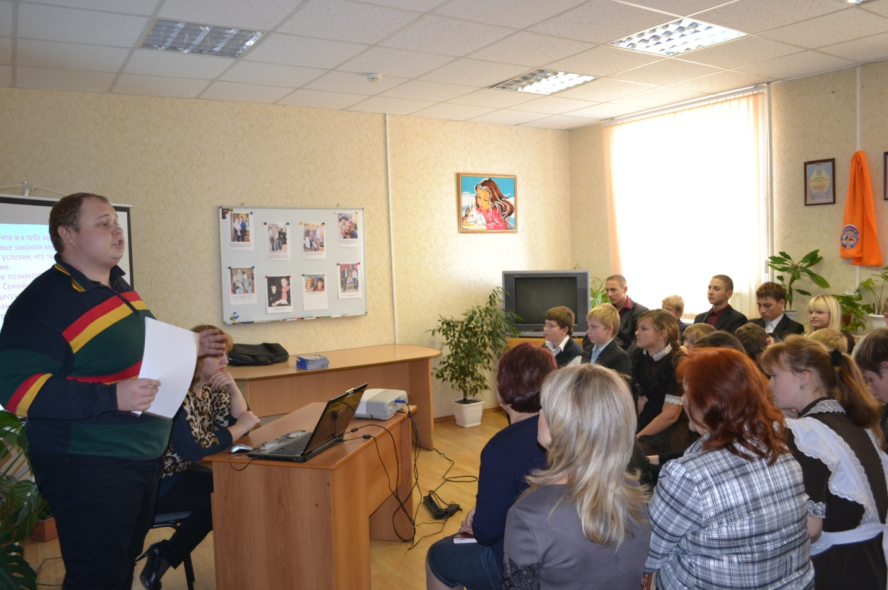

Ребята назвали такие права как право на жизнь, на получение образования, медицинскую помощь.

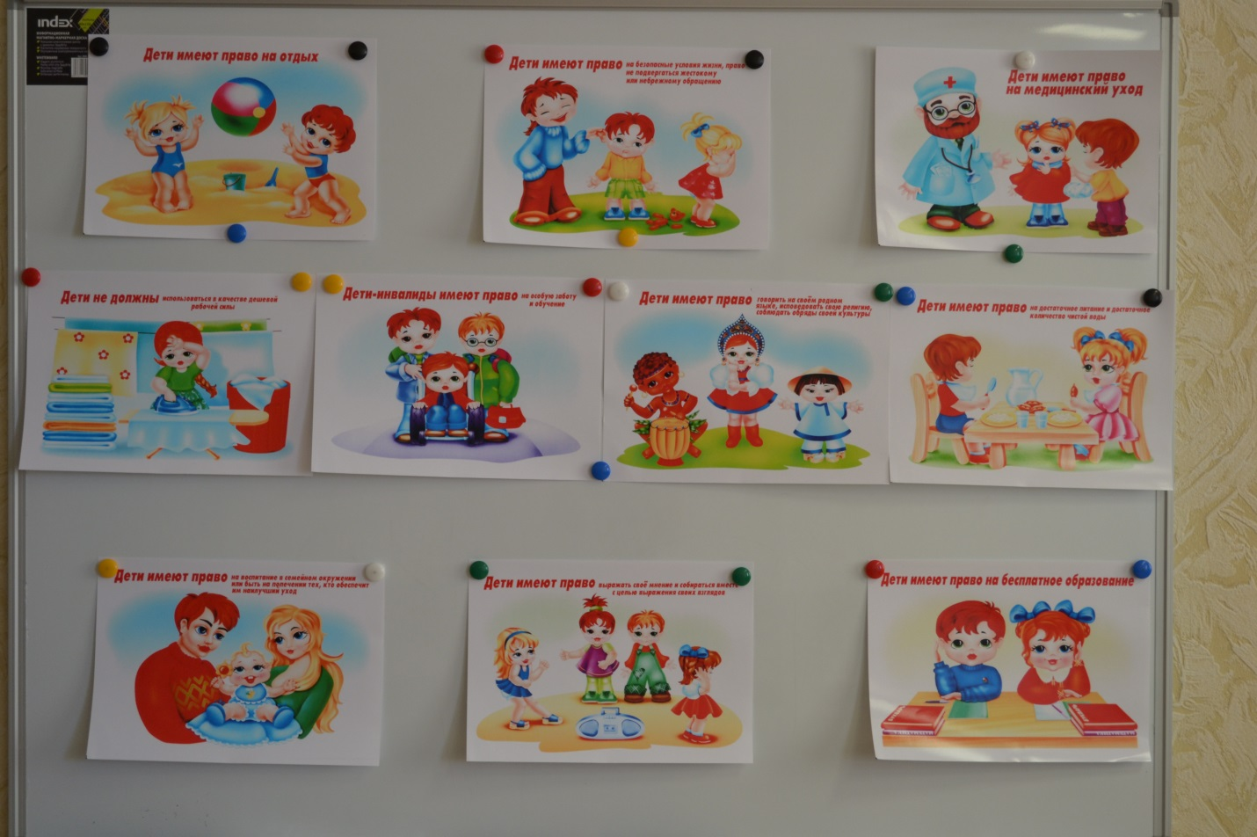
Затем ведущий мероприятия рассказал ребятам, каким основным объемом прав человек обладает с момента рождения и какие появляются в процессе взросления.
Ребятам было разъяснены такие понятия как «правоспособность», «дееспособность», «правовой статус».
В ходе беседы Станислав Юрьевич пояснил ребятам, что все они имеют не только права, но и обязанности, и чем больше ребята будут знать о них, тем меньше будет Вероятность твоего попадания в сложную жизненную ситуацию. Что иногда очень трудно разобраться в том, что именно можно делать, а что нет, и за какие поступки ждет наказание не только от рассерженных взрослых, но и от государства.
В ходе беседы ребята узнали, что каждый правонарушитель, даже несовершеннолетний, несет юридическую ответственность: материальную, уголовную, административную. О том, что от административной ответственности ребенок может быть освобожден до … лет, или она может быть возложена на его законных представителей (родителей, опекунов). И это все означает, что если кто – то из них совершит правонарушение, то и к нему могут быть применены предусмотренные законом меры принуждения.

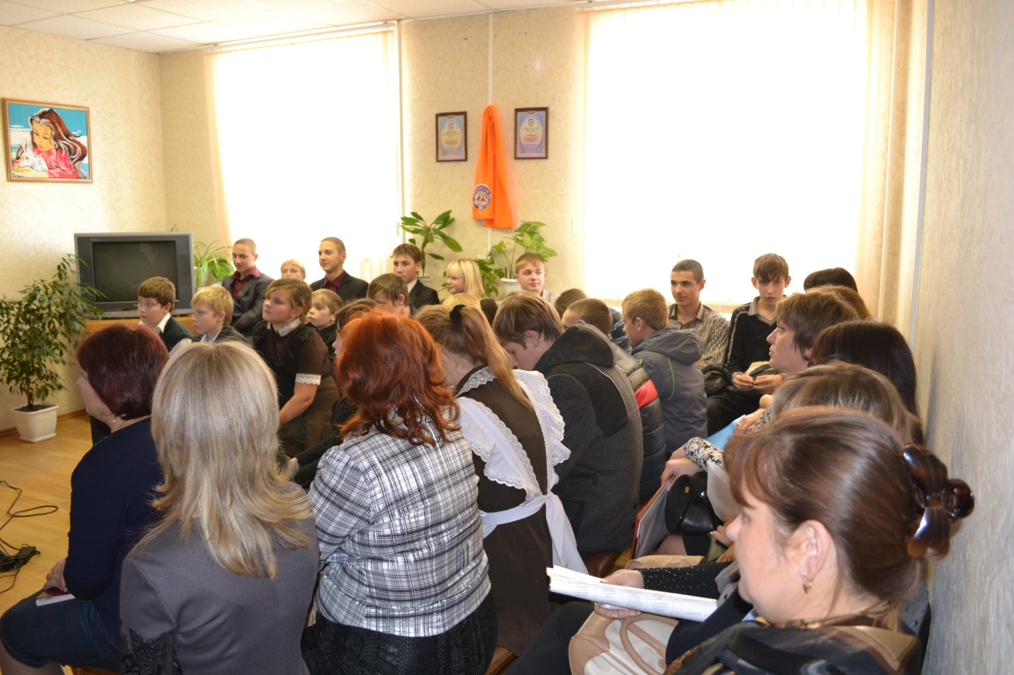

Для того, чтобы ребята лучше понимали о чем же идет речь мероприятие сопровождалось презентацией по данной теме.
В ходе беседы ребята горячо высказывали свое мнение, обсуждали свои права, размышляли о том, какую ответственность они несут за те или иные поступки.
В завершении мероприятия всем ребятам были розданы брошюры «Права и обязанности подростков».
С целью упорядочения знаний учащихся об уголовной ответственности, знакомством их с видами наказаний, применяемым к несовершеннолетним, воспитания у них чувства ответственности за свои поступки была проведена встреча подростков с сотрудниками ФКУ ИК 6.

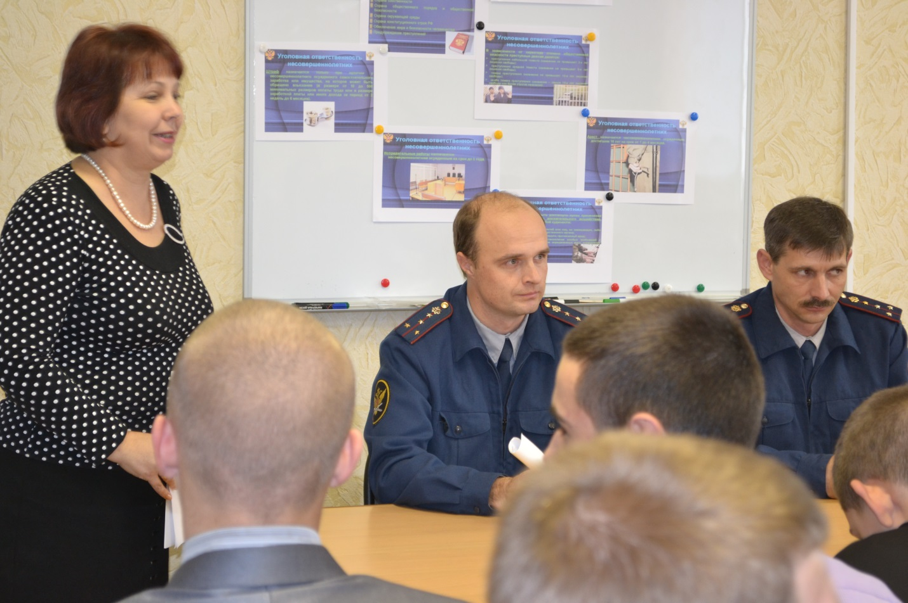
В начале встречи ведущая начальник отдела материнства и детства Шаповалова Светлана Григорьевна напомнила ребятам, что на предыдущей встрече они уже знакомились с правами и обязанностями несовершеннолетних, и попросила их назвать, какие же они знают свои права и обязанности.
Подростки называли такие права как, право на жизнь, право жить и воспитываться в семье, право на защиту, право получать от своих родителей содержание, право общаться с обоими родителями.
Ребята отметили, что соблюдение правил поведения в школе, общественных местах – это ответственность, которую они несут.
Светлана Григорьевна отметила, что все сказанное ребятами это нормы административной ответственности, а сегодня речь пойдет об уголовной ответственности, которую может понести подросток, совершая тот или иной поступок. Она отметила, что большинство их ровесников даже и не предполагают, что многие «детские шалости» государство квалифицирует понятиями уголовного права.
Приглашенные на мероприятие сотрудники ФКУ ИК 6 Левченко Константин Анатольевич и Рудычев Сергей Владимирович пояснили ребятам, что несовершеннолетними признаются лица, которым ко времени совершения преступления исполнилось четырнадцать, но не исполнилось восемнадцати лет.
К несовершеннолетним, совершившим преступления, могут быть применены принудительные меры воспитательного воздействия, либо им может быть назначено наказание, а при освобождении от наказания судом они могут быть также помещены в специальное учебно-воспитательное учреждение закрытого типа.
Рассказали ребятам, что уголовная ответственность возникает, реализуется, прекращается в рамках уголовно-правовых отношений.
Обратили их внимание на то, что действующее уголовное законодательство, учитывая возрастные особенности несовершеннолетних, устанавливает ряд особых правил, ограничивающих и смягчающих применение к ним уголовной ответственности и наказаний.
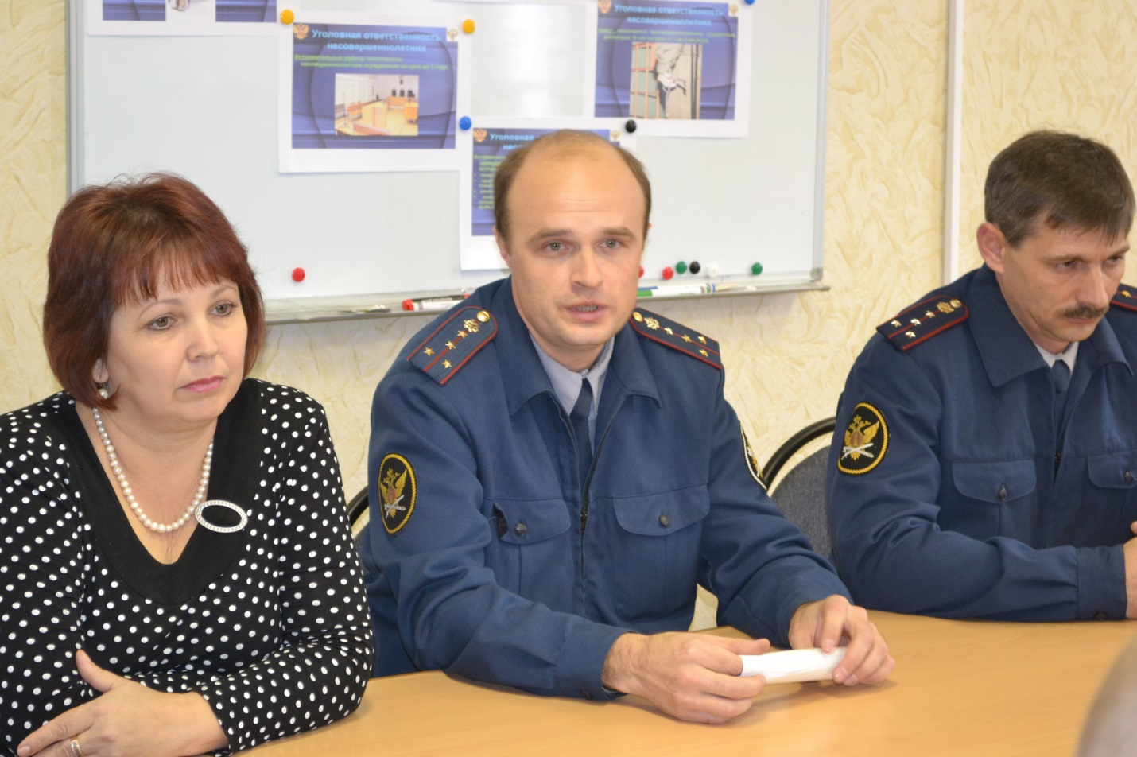
Константин Анатольевич обратил внимание подростков на то, что из 13 видов наказаний, предусмотренных в УК РФ для осужденных, к несовершеннолетним правонарушителям могут применяться только шесть, которые в большей степени отвечают возрасту таких лиц, их статусу в обществе и реальным возможностям исправительного на них воздействия.
Это такие виды наказаний как: штраф, лишение права заниматься определенной деятельностью; обязательные работы; исправительные работы; арест; лишение свободы на определенный срок.
Шаповалова С.Г. раздала ребятам картинки в виде комиксов, разъясняющие виды уголовной ответственности за такие правонарушения как, мошенничество, хулиганство, заведомо ложное сообщение об акте терроризма, неправомерное завладение транспортным средством, грабеж, изготовление или сбыт поддельных денежных знаков.

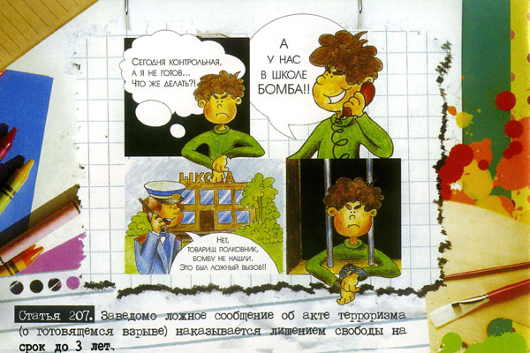 | 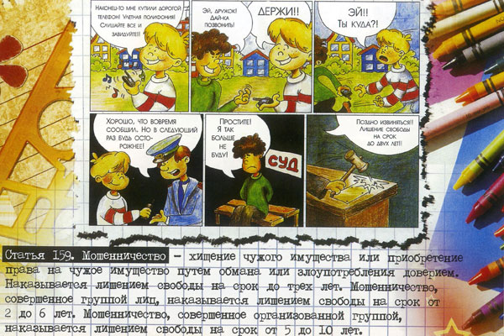
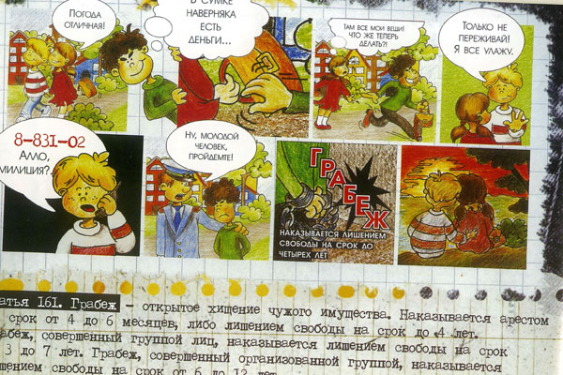
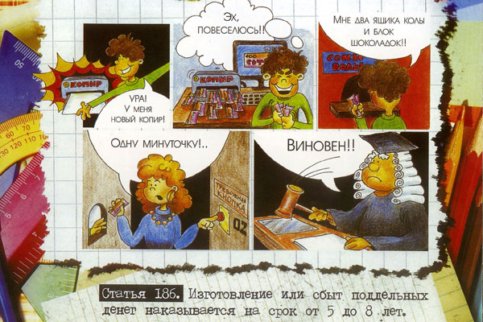 | 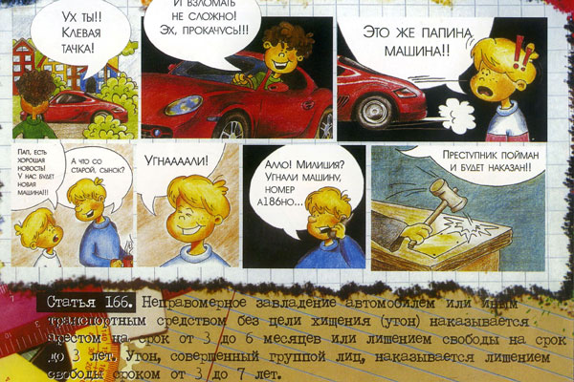
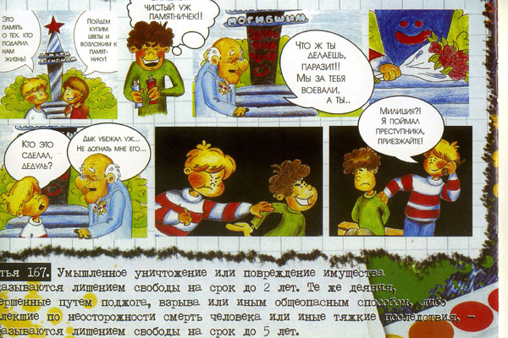

В ходе всего мероприятия ребята задавали интересующие их вопросы, горячо участвовали в дискуссиях.
С целью ознакомления учащихся с православными храмами Белгородской области, формированию у подростков православной культуры, положительного отношения к истории родной Белгородчины в рамках проекта была организована и проведена экскурсионная поездка подростков в Свято-Троицкий Холковский монастырь.

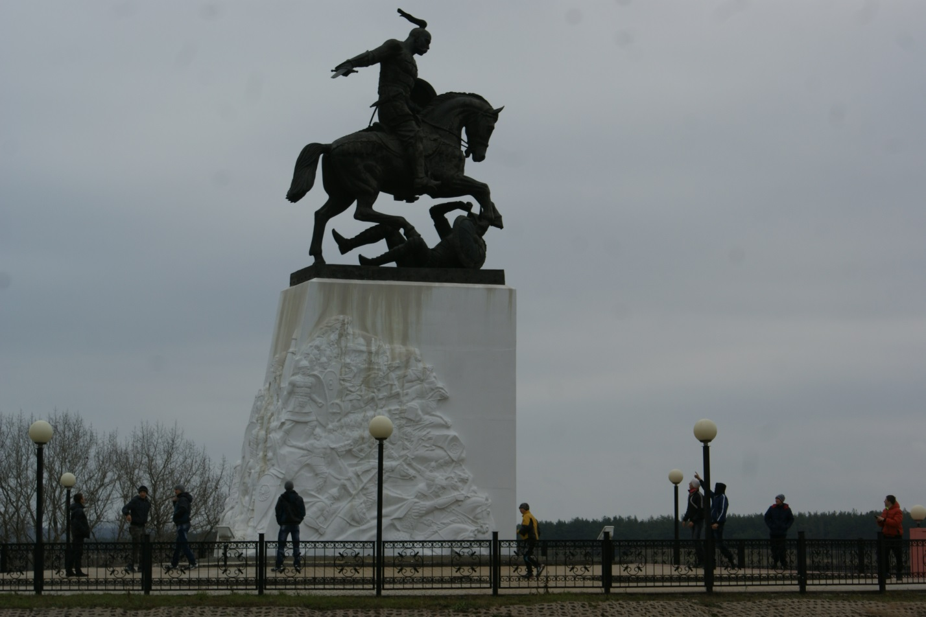

В начале экскурсии ребята узнали, что Свято-Троицкий Холковский монастырь носит также название Холков-Царёв-Николаевский монастырь. Это единственный пещерный монастырь в Белгородской области. Располагается в Чернянском районе у села Холки в 10 километрах к юго-западу от посёлка Чернянка и в 15 километрах к северо-западу от города Нового Оскола, на правом берегу реки Оскол при впадении в неё реки Холок.
По прибытии экскурсовод Веклич Зоя Михайловна у входа в пещерный комплекс познакомила ребят с историей возникновения Холковского монастыря.
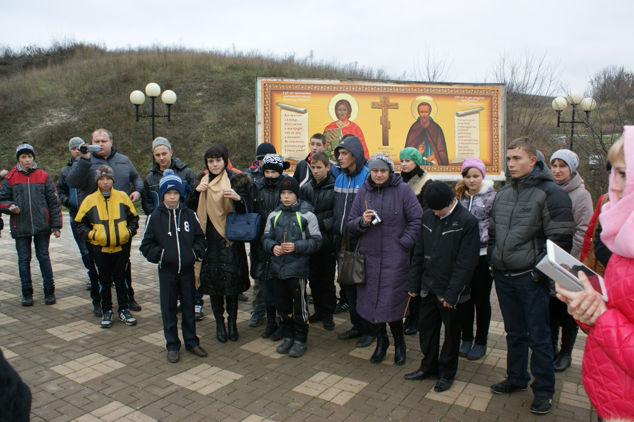

Зоя Михайловна обратила внимание ребят на то, что 14 октября, в праздник Покрова Богородицы, состоялось «торжественное открытие Холковских пещер для посетителей». Спасённый исторический памятник стал филиалом областного краеведческого музея, сюда начали приезжать организованные экскурсии.
Богослужения в подземном храме возобновлены в 1995 году. В 1997 году заложены храмовые строения будущего монастыря — надвратный Храм преподобных Антония и Феодосия Киево-Печерских, Владимирская часовня на холме и Храм Донской иконы Божьей Матери.
28 декабря 1998 года решением Священного Синода Русской православной Церкви Свято-Троицкий Холковский монастырь был открыт официально.
По окончании рассказа Зоя Михайловна провела ребят в пещерный монастырь, где рассказала им о каждом помещении монастыря. Ребят поразила красота икон вырезанных в меловых стенах и расписанный жидким золотом алтарь.
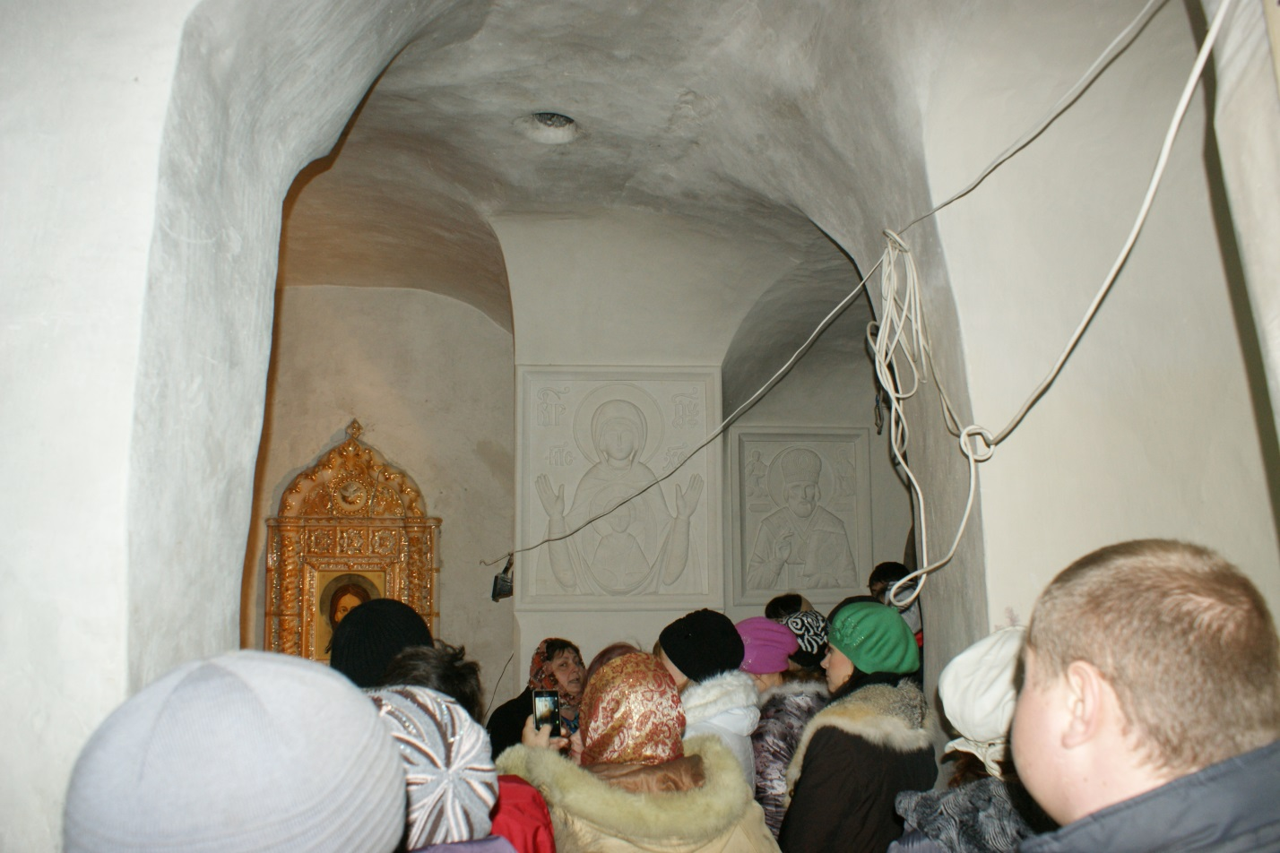

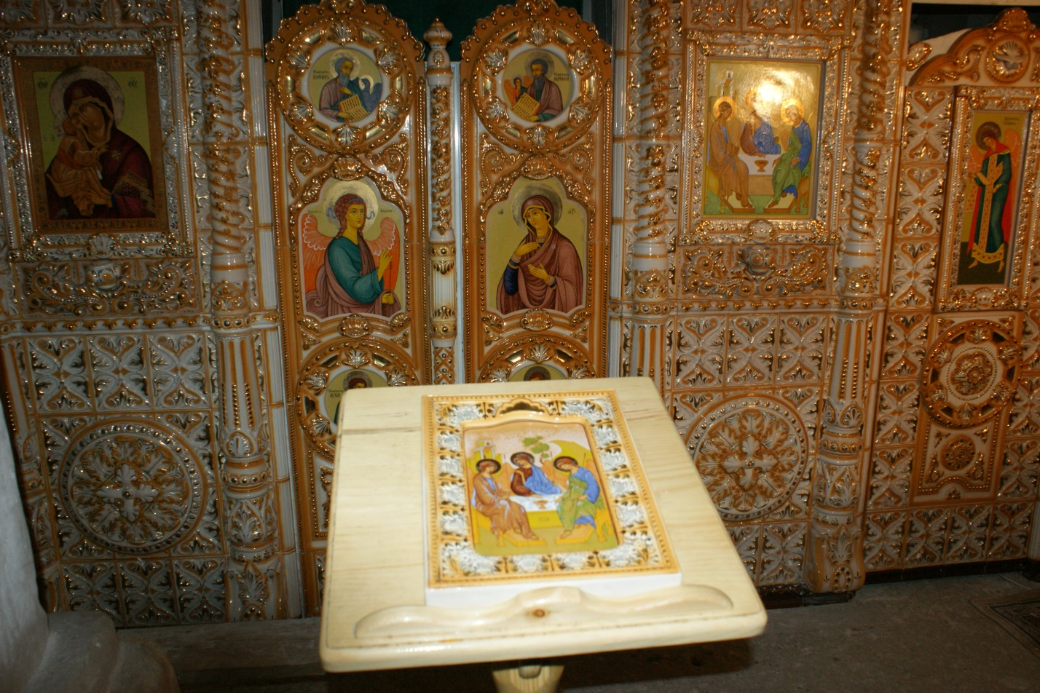

По окончании экскурсии ребята посетили церковь, приложились к иконам.
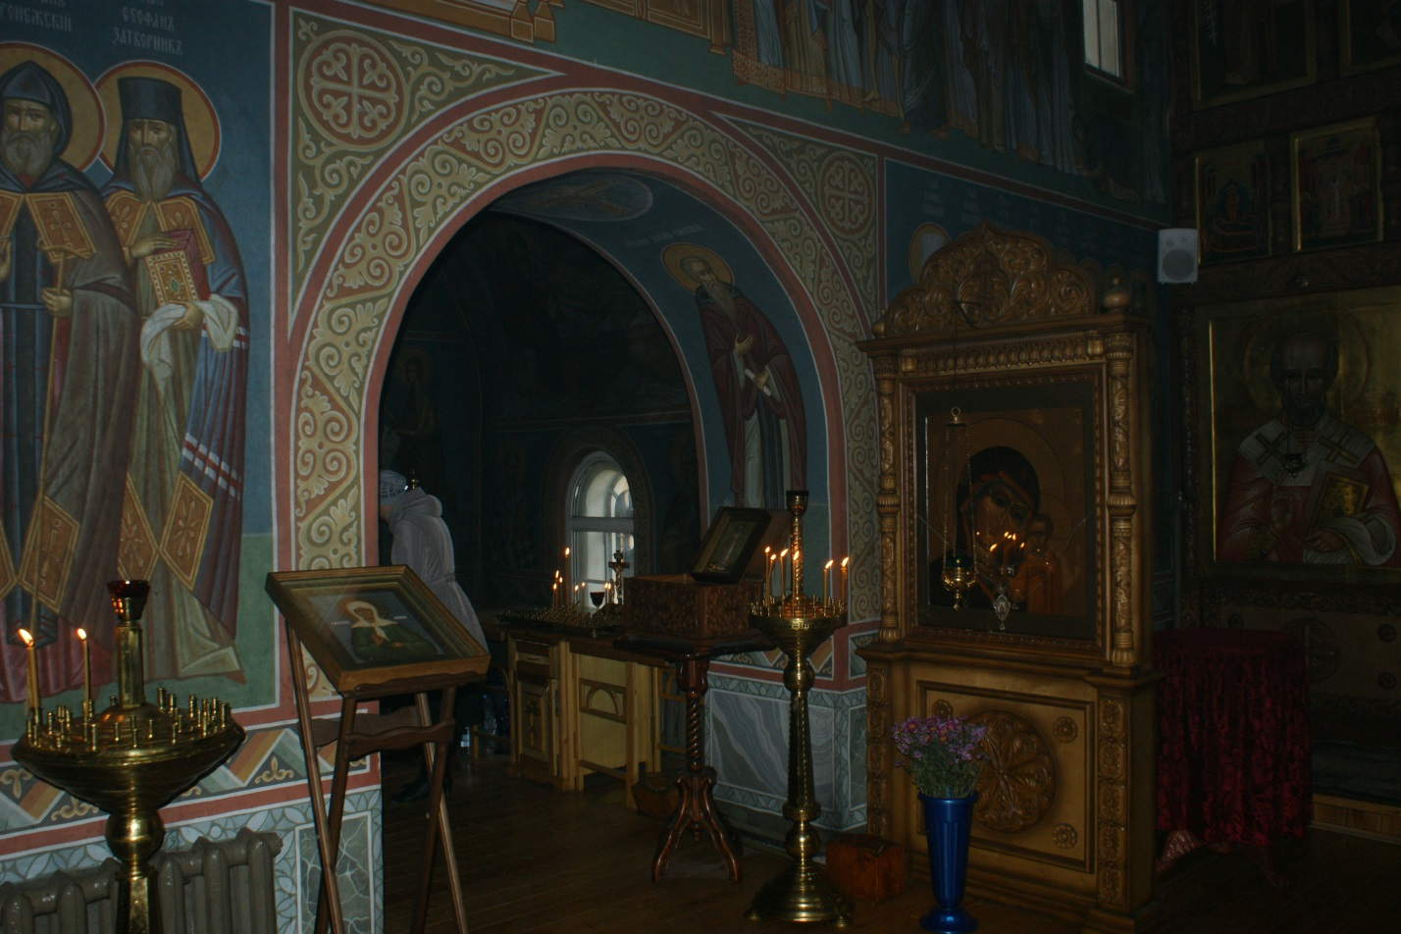

С целью повышения уровня информированности по проблемам, связанным с ВИЧ/ СПИД инфекцией, выработкой и развитием у подростков навыков предотвращения заражения ВИЧ – инфекцией, формированием активной жизненной позиции, направленной на избежание поведенческих рисков, связанных с ВИЧ-инфицированием был проведен профилактический семинар-тренинг с подростками по теме: «Профилактика ВИЧ-инфекции».
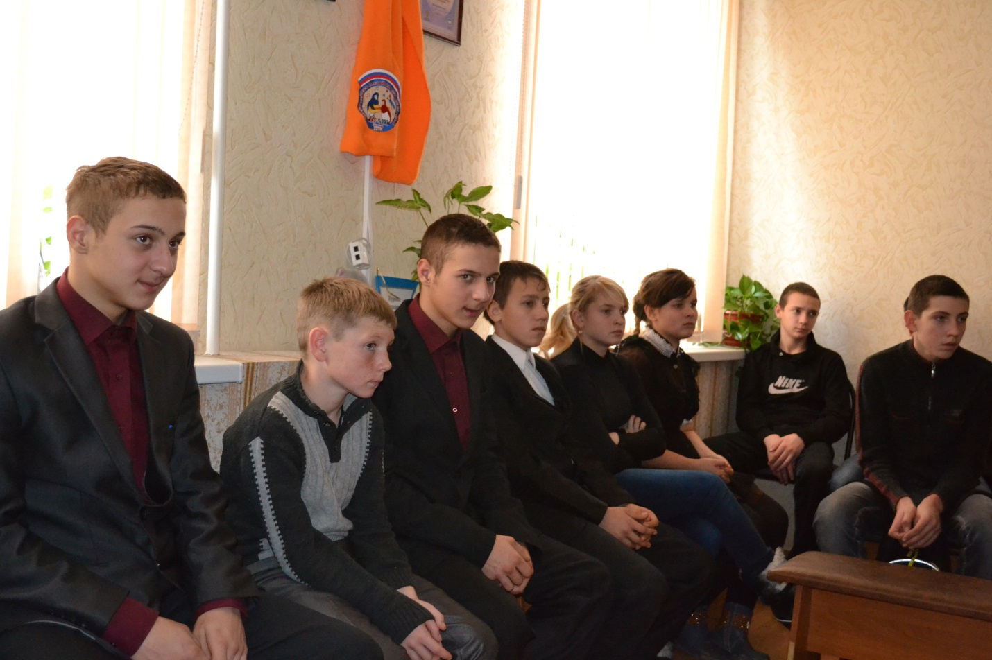

В начале встречи ведущая - инспектор отдела опеки и попечительства Маснева Елена Викторовна, сообщила тему мероприятия и обозначила актуальность данной темы. Для того, чтобы ребята могли оценить размеры бедствия и масштабы проблемы, ведущая привела данные статистики по заболеванию ВИЧ-инфекцией.
Затем с докладом выступила врач ОГБУЗ «Валуйская ЦРБ» Чужинова Ирина Викторовна. Ирина Викторовна рассказала ребятам о понятиях ВИЧ-инфекция, СПИД, о путях заражения ВИЧ, стадиях развития болезни и ее профилактике.
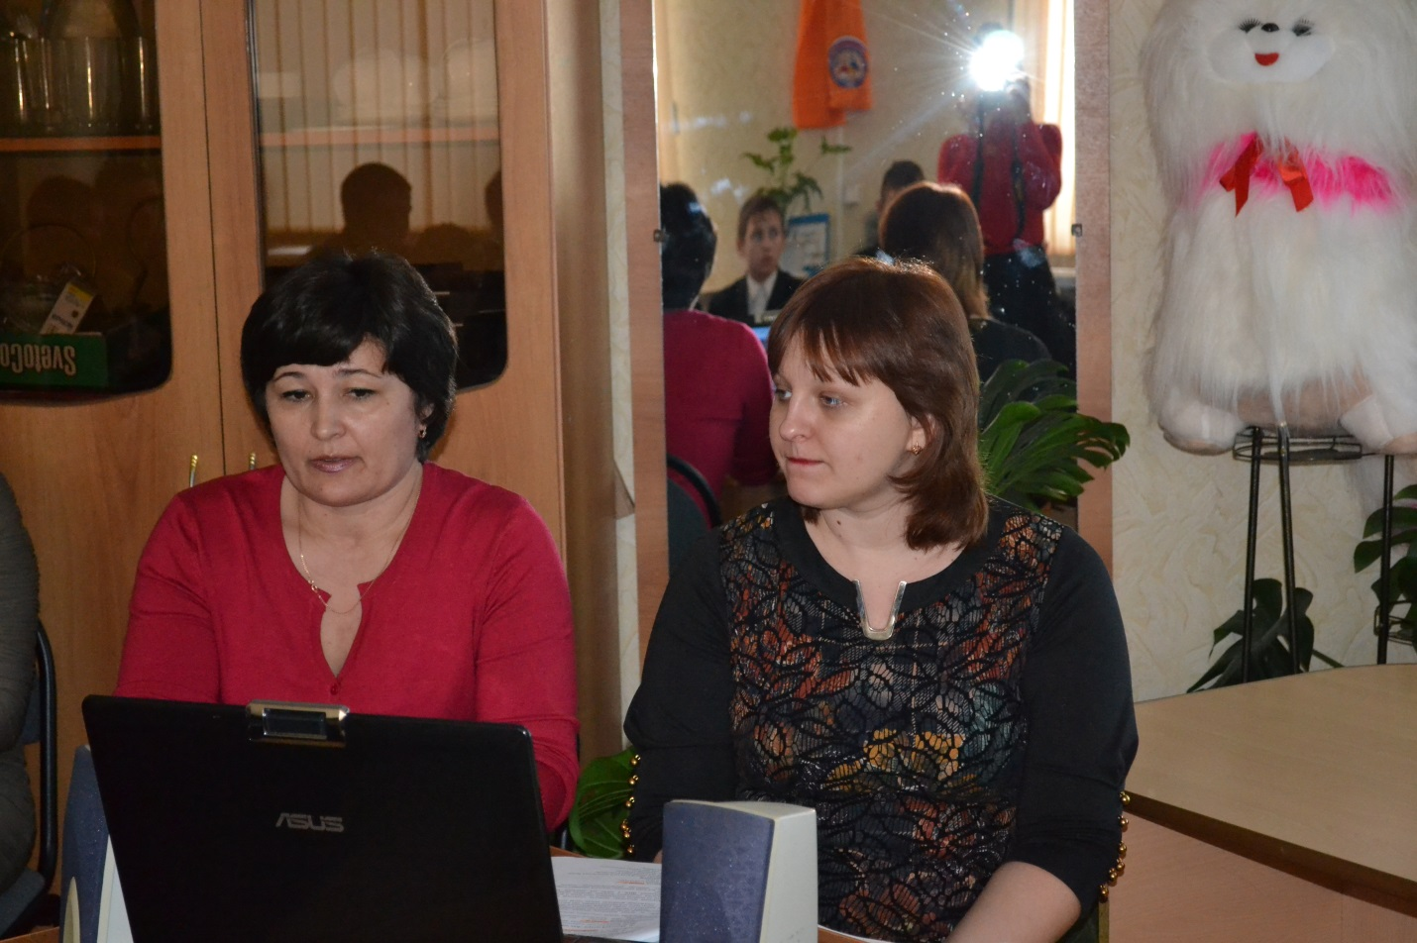

Для того, чтобы ребята лучше понимали о чем идет речь мероприятие сопровождалось презентацией по данной теме.
После выступления Чужиновой И.В., ведущая предложила участникам посмотреть видеофильм по теме мероприятия.
По окончании просмотра видеофильма, ребятам было предложено обобщить полученные знания, выполнив несколько упражнений.
Первое упражнение проходило в форме мозгового штурма, и было направлено на закрепление информации о путях передачи ВИЧ-инфекции. Участники по очереди высказывали свои идеи, которые затем записывались на доске. Елена Викторовна акцентировала внимание подростков на то, что задачей «мозгового штурма» является написать как можно больше путей заражения ВИЧ, а также тех ситуаций, когда заражение ВИЧ невозможно.
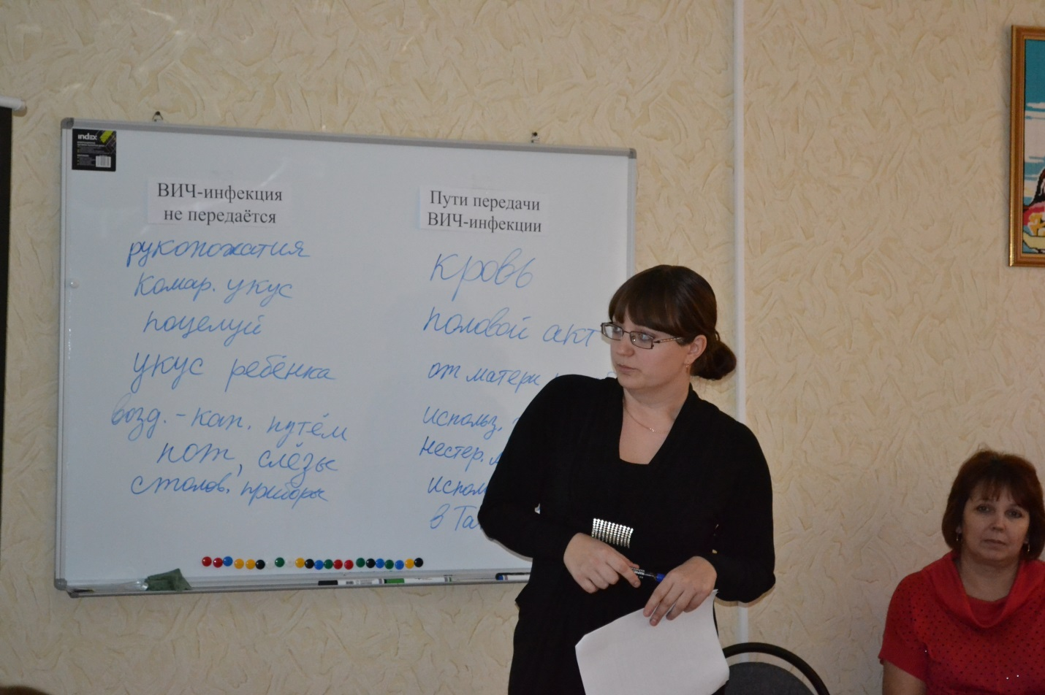
Когда все идеи были записаны, собранная информация была обобщена и выбраны наиболее распространенные ответы.
Второе упражнение - игра «Степень риска» закрепило у ребят полученную информацию за счет самостоятельной оценки риска заражения ВИЧ-инфекцией при различных формах активности и бытовых контактах. На доске была нарисована линия – линия РИСКА. На одном ее конце отмечен «Высокий риск», на другом – «Отсутствие риска», в середине линии размещена надпись «Небольшой риск». Ребятам выдавались карточки с ситуациями контакта с ВИЧ-инфицированным человеком. Каждый участник по очереди зачитывал надпись на его карточке и прикреплял ее на тот участок линии Риска, который, по его мнению, наиболее точно отражал степень риска заражения ВИЧ, указанной в карточке. После этого ведущая вместе со всеми участниками и врачом обсуждала получившиеся результаты.
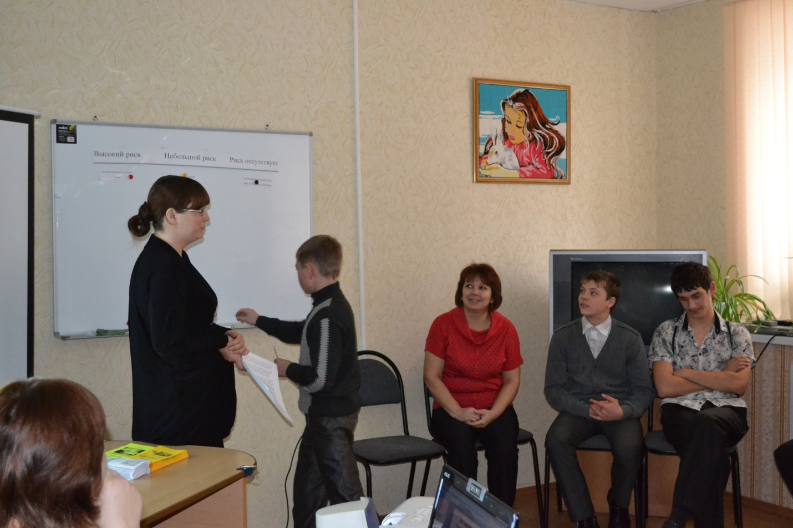

Игра «Вежливый отказ» была направлена на развитие у подростков умения соблюдать «законы самосохранения», умения противостоять чужому негативному влиянию. Елена Викторовна пояснила участникам: «Защищать себя и своих близких от ВИЧ-инфекции можно и нужно. Для этого надо избегать ситуаций, в которых есть риск заражения, соблюдать «законы самосохранения». А для этого очень важно вовремя уметь сказать «нет». Нескольким ребятам были предложены карточки с рискованными ситуациями, а остальные участники должны были составить формулировку вежливого отказа.
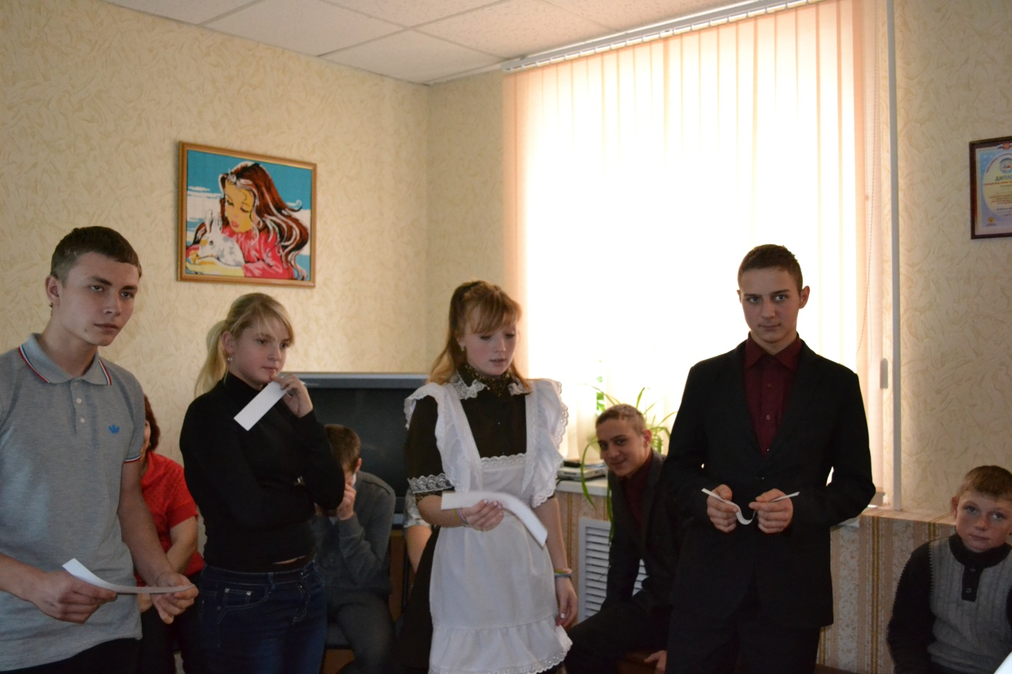

На протяжении всего мероприятия ребята были активны, заинтересованы темой встречи.
В завершении мероприятия всем подросткам были розданы памятки «Выбор за тобой», «Знать, значит Жить».

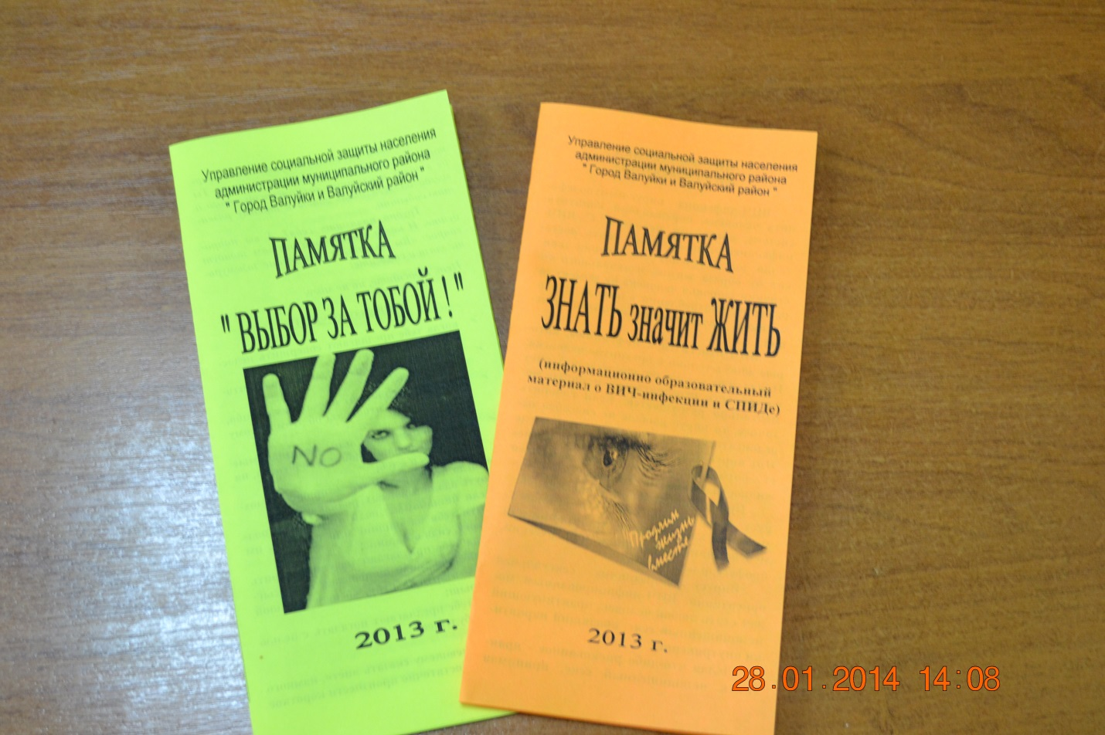

Для формирования у подростков ведения активного, здорового образа жизни, имения работать в команде были организованы и проведены мероприятия по игре в пейнтбол.
Мероприятия проходили 18 и 19 декабря 2013 года на базе рекреационной зоны «Чистый ключ» с.Солоти. Организация именно игры в пейнтбол была выбрана не случайно, ведь адреналин, который генерируется в организме человека в процессе игры, благотворно влияет на организм человека и стимулирует нервную систему. И поэтому игроки в пейнтбол отличаются холодной выдержкой, трезвым расчетом и уверенностью.
Перед началом каждого из мероприятий организатор клуба игры в пейнтбол Прудников Денис Александрович ознакомил ребят с правилами игры. Пояснил, что пейнтбол обладает всеми преимуществами командных мероприятий. И так как эта игра командная ребята были поделены на две команды.
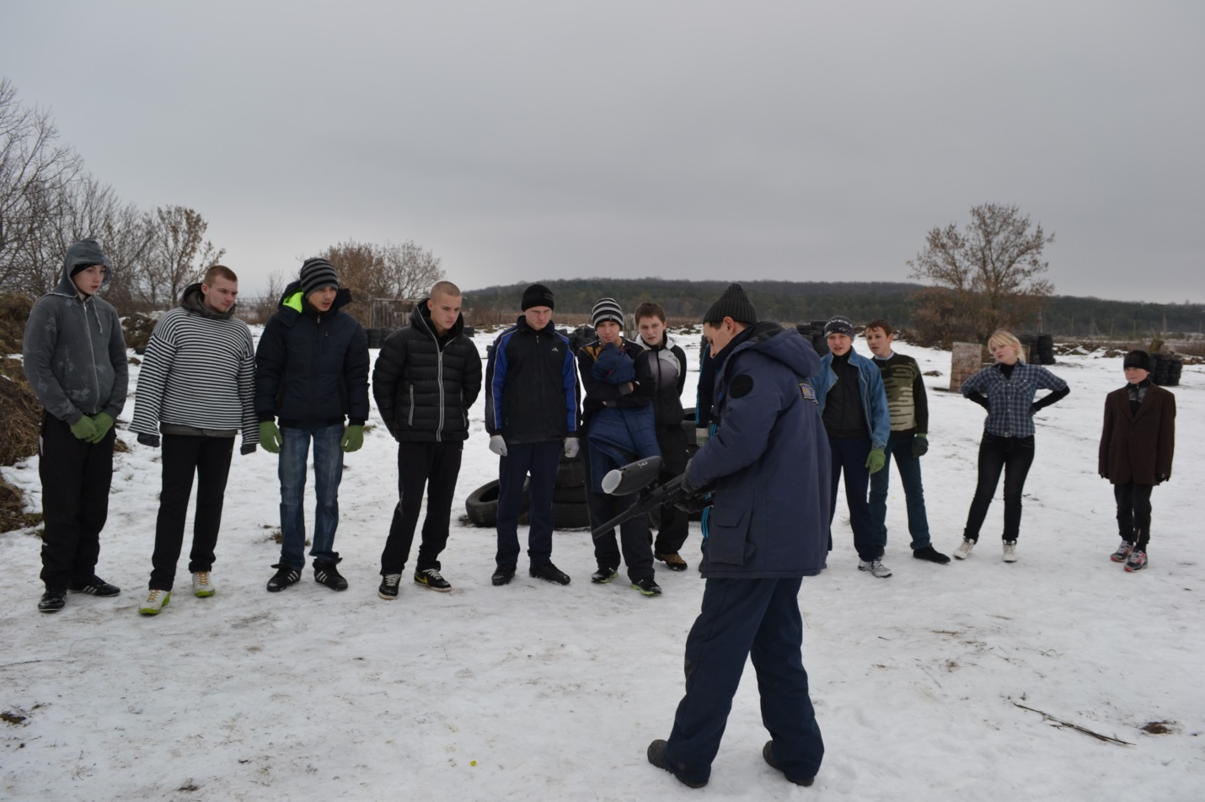

Денис Александрович познакомил ребят со сценарием игры и раздал каждому необходимое оборудование.

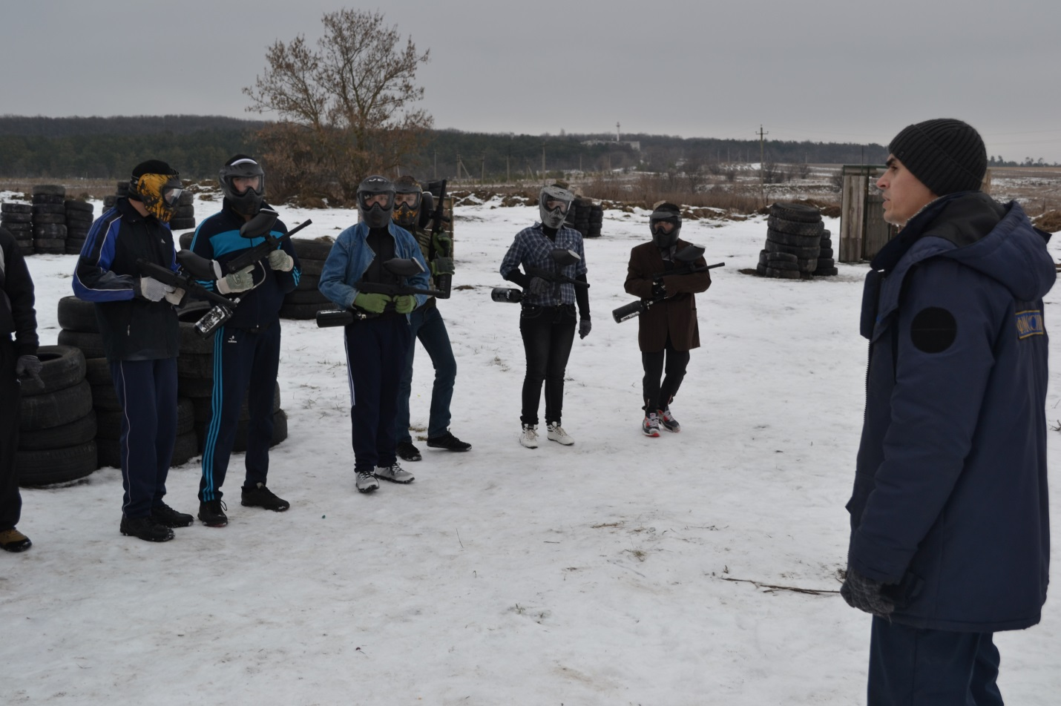
Пожелав всем удачной игры, Прудников Д.А. обратил внимание подростков, чтобы в ходе игры они проявляли выдержку, трезвый расчет и были уверены в себе, а также были дружелюбными друг к другу и помнили, что это игра.

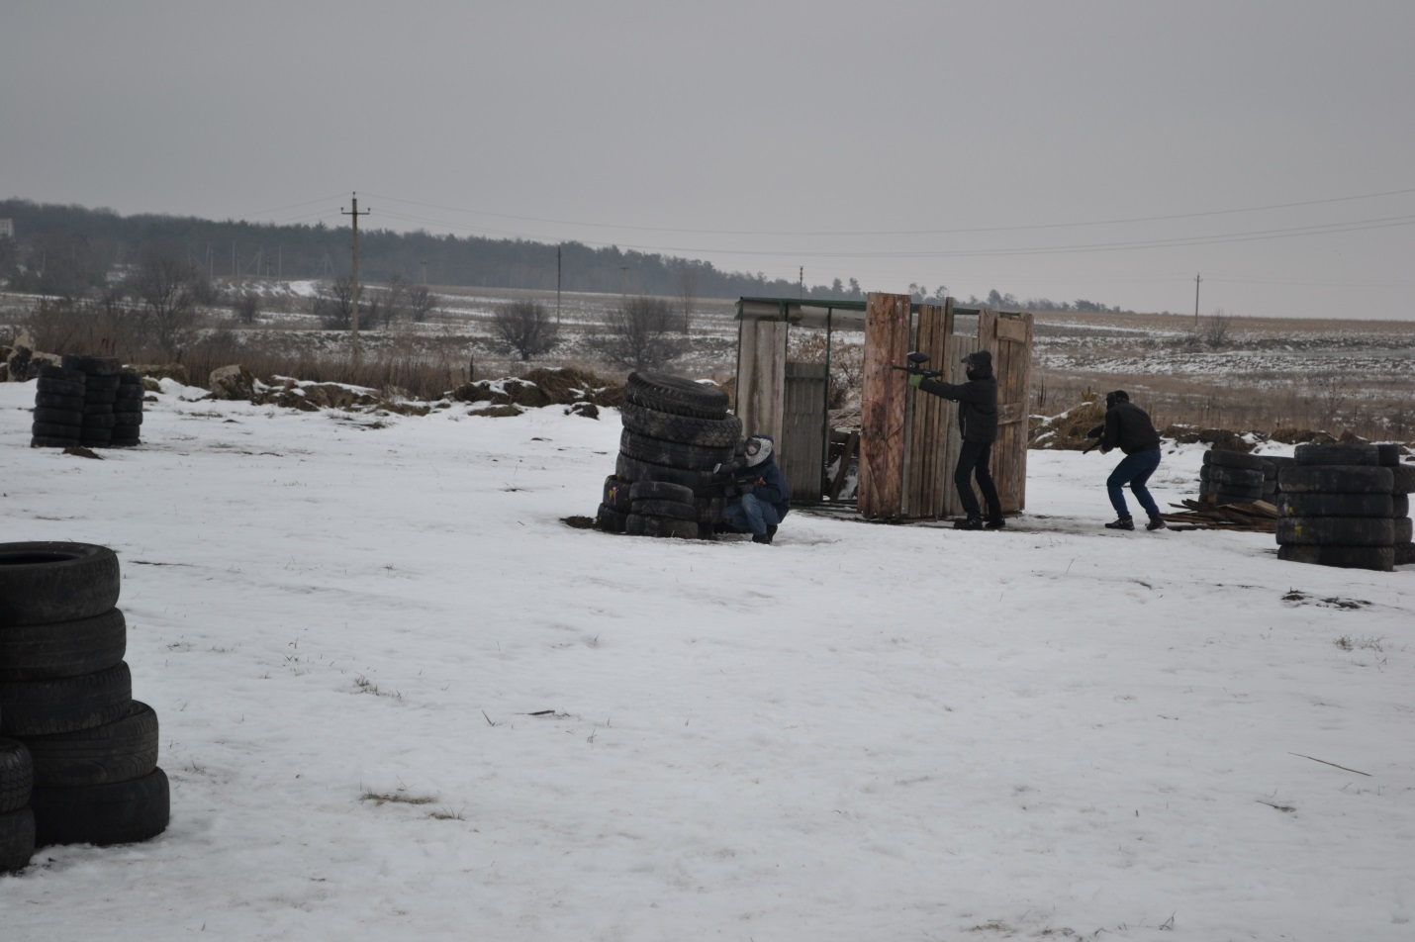

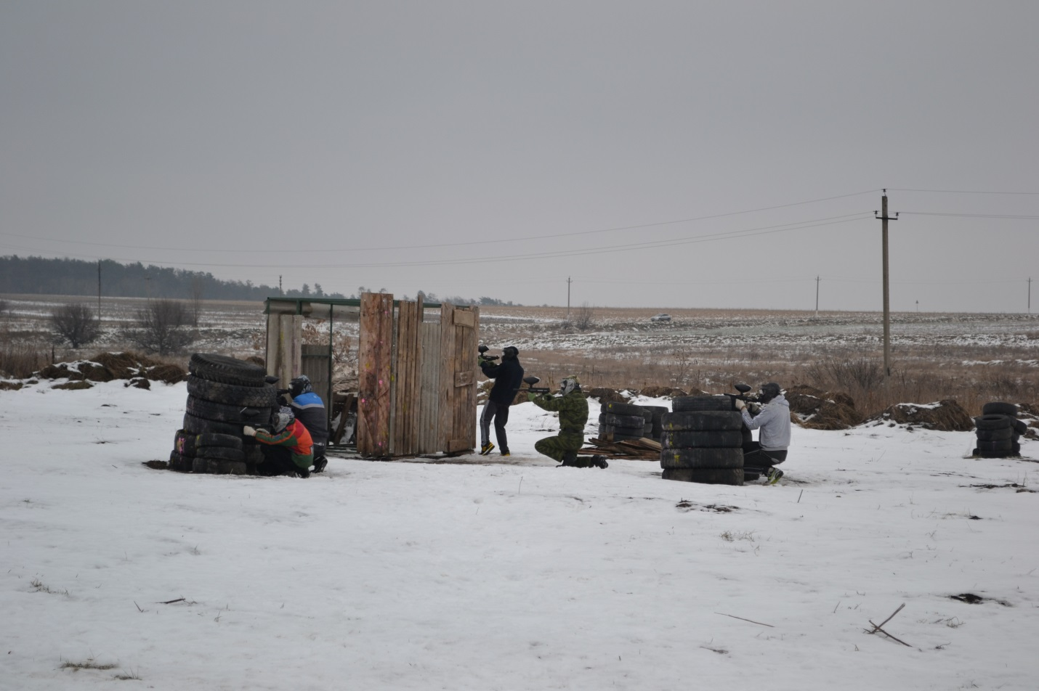
Полтора часа игры прошли для ребят незаметно. По дороге домой в автобусе наперебой делились своими впечатлениями.
С целью воспитание патриотизма, гражданственности, любви к Родине;
формированию знаний об истории локальных конфликтов, в частности войне в республике Афганистан, Чеченской республике, развитию кругозора подростков, ответственности за будущее была проведена встреча трудновоспитуемых подростков с участниками боевых действий.
В начале мероприятия ведущая – Шанина Татьяна Владимировна пояснила ребятам, что встреча посвящена памяти воинов, погибших при выполнении воинского долга в республике Афганистан и Чеченской республике.
Татьяна Владимировна отметила, что война – явление жестокое и страшное, что очень часто мы говорим и вспоминаем о ветеранах Великой Отечественной войны, тружениках тыла, но среди нас живут люди и память о тех, кто прошёл «ад» Афганистана и Чечни.
Шанина Т.В. поинтересовалась у ребят, знает ли кто – нибудь из них когда были введены Советские войска в республику Афганистан?
Она рассказала присутствующим о том, что на заседании Политбюро ЦК КПСС было принято решение о вводе войск в республику Афганистан 12 декабря 1979г. Советские войска вошли в Афганистан.

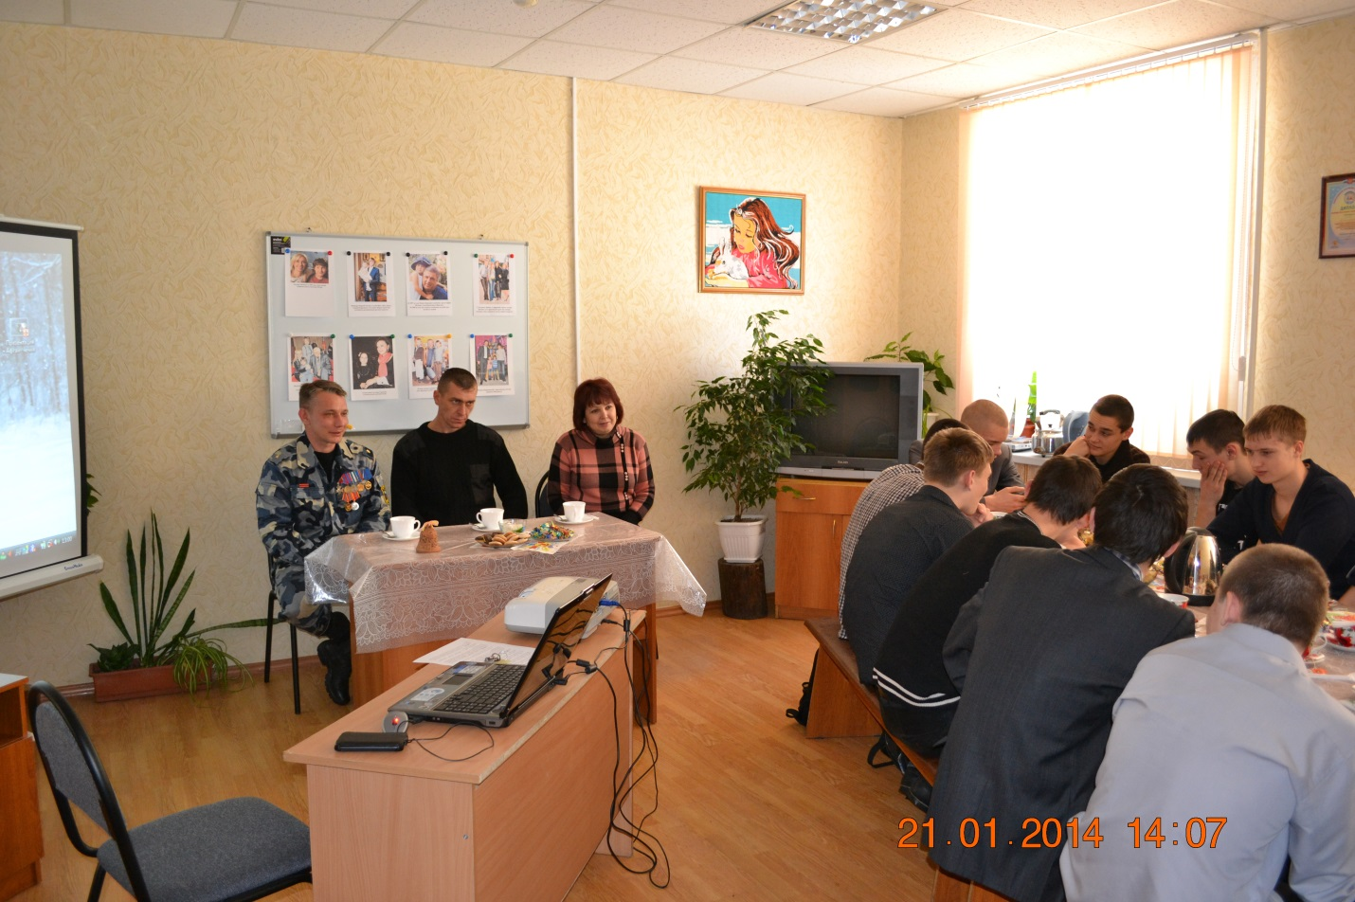
Татьяна Владимировна рассказала ребятам о вооружении, применяемом в ходе боевых действий. Она привела данные статистики о погибших в Афганистане, отметила, что в нашем районе проживает 156 участников боевых действий на территории республики Афганистан.

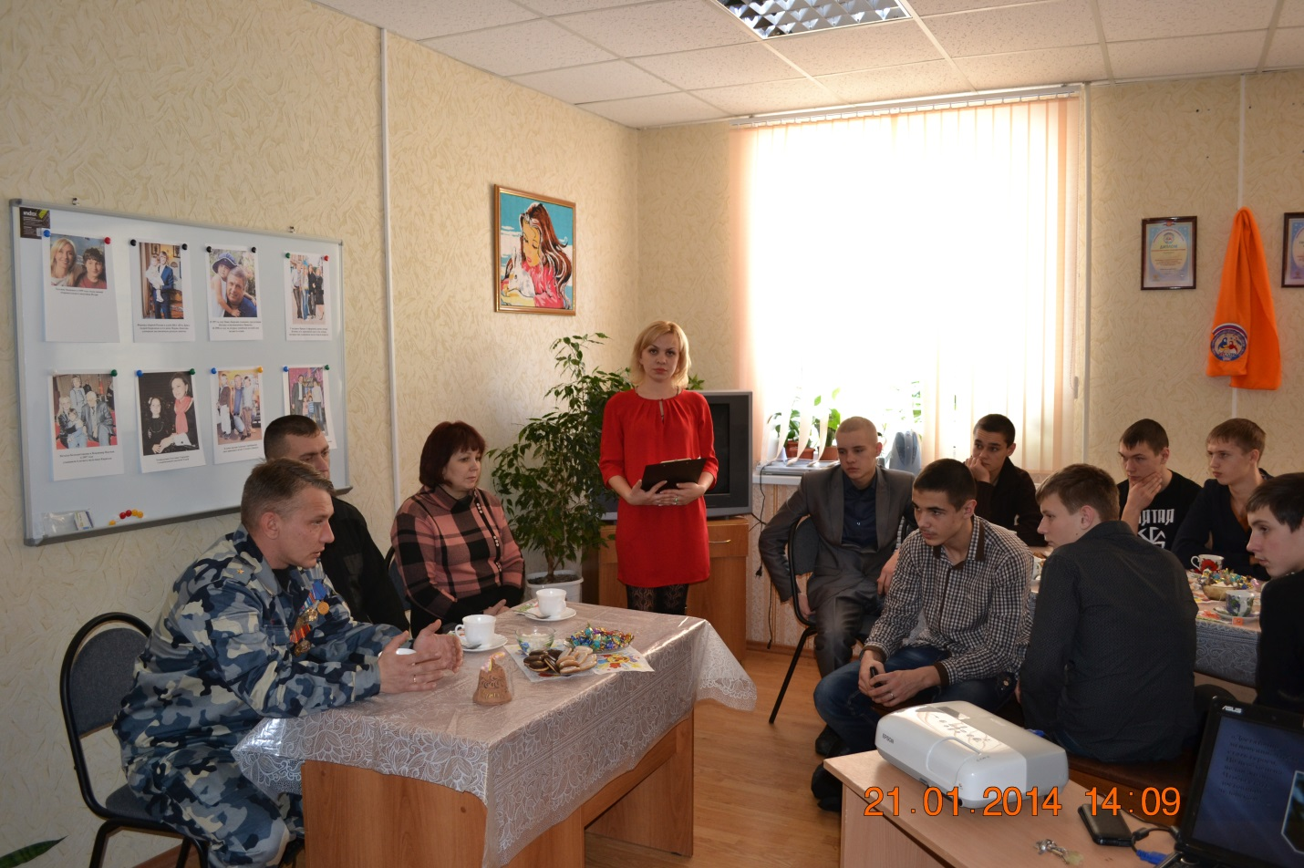

Перейдя к вопросу о боевых действиях на территории Чеченской республики, Татьяна Владимировна предоставила слово их непосредственному участнику - Курину Сергею Викторовичу.
Сергей Викторович рассказал ребятам, что декабря 1994 года с целью восстановления конституционного порядка в Чечню были введены вооруженные силы Российской Федерации. Военная авиация подвергла бомбардировке г.Грозный. Сопротивление чеченских вооруженных формирований привело к полномасштабным военным действиям. В конце декабря начался штурм чеченской республики, принесший огромные жертвы обеим сторонам. Лишь к концу января 1995 года федеральные войска смогли занять значительную часть города, превращенного в руины. К лету того же года повстанческие войска оказались блокированы в горных районах Чечни. В поле боя превратилась практически вся территория республики.
Военные действия затянулись на долгие годы и эту войну можно разделить на 2 периода:
Первая Чеченская война-1994-1996 годы и Вторая Чеченская война 1999-2001 годы.
Война в Чечне унесла жизни более 120 тысяч человек с обеих сторон. В двух Чеченских войнах приняли участие более 600 тысяч российских солдат и несколько тысяч не вернулось.
Курин С.В. пояснил ребят кто такие ваххабиты, рассказал об операциях, в которых принимал непосредственное участие.

В ходе всего мероприятия ребята с нескрываемым интересом слушали рассказы о боевых действиях, происходивших на территории двух республик, задавали вопросы.
Затем, следуя русскому обычаю, в память о погибших были зажжены свечи.
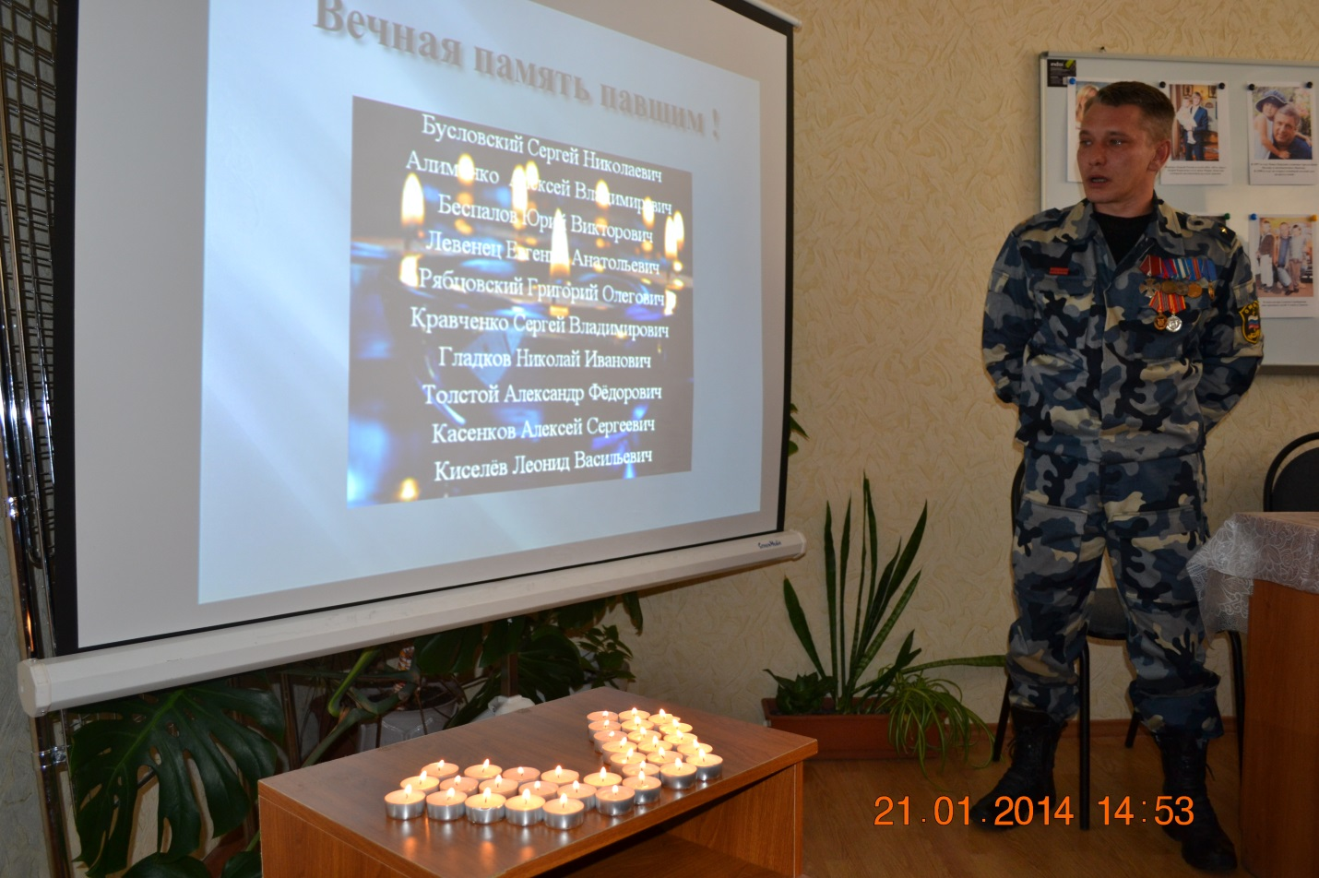

Проведение итоговой подростков участвующих в проекте стало завершающим этапом реализации мероприятий проекта. Проведенное анкетирование позволило сделать следующие выводы:
У 82,1 % опрошенных отмечается акцентуация характера по гипертимному типу. Такие учащиеся отличаются почти всегда хорошим настроением, имеют высокий тонус, энергичны, активны. Они проявляют стремление быть лидером, неустойчивы в интересах, недостаточно разборчивы в знакомствах, не любят однообразия, дисциплины, монотонной работы. Достаточно оптимистичны, часто переоценивают свои возможности, бурно реагируют на события, раздражительны.
У 57,1 % учащихся, принявших участие в исследовании, отмечается выраженность черт характера, присущих истероидным личностям. Они проявляют повышенную любовь к себе, жажду внимания со стороны, потребность в восхищении, сочувствии со стороны окружающих людей, стараются показать себя в лучшем свете, демонстративны в поведении, претендуют на исключительное положение среди сверстников, непостоянны и ненадежны в человеческих отношениях.
Можно предположить, что яркая выраженность подобных личностных черт, стремление стать центром внимания в компании сверстников, выделиться из общей массы могут стать факторами, способствующими возникновению отклоняющихся форм поведения.
32,1 % опрошенных характеризуются крайней непредсказуемой изменчивостью настроения. Сон, аппетит, работоспособность и общительность этих подростков зависят от настроения.
Шизоидный тип акцентуации, характеризующийся замкнутостью и неумением понимать состояние других людей, возникновением трудностей в установлении нормальных отношений с людьми, частым уходом в себя, в свой недоступный другим людям внутренний мир, в мир фантазий и грез, отмечается как достаточно выраженный у 28,5 % учащихся, принимающим участие в реализации проекта.
У 39.2 % опрошенных отмечается высокий уровень недоверия к окружающим людям, подозрительность, враждебность. Такие дети и подростки часто бывают пассивными и застенчивыми в общении со сверстниками из-за боязни быть отвергнутыми. Обычно это сопровождается коммуникативной некомпетентностью, неумением устанавливать дружеские взаимоотношения с другими людьми.
17,8 % учащихся, состоящих на внутришкольном учете, недостаточно уверены в себе. Это позволяет говорить о высокой тревожности, возможно, о наличии комплекса неполноценности, низкой самооценки. Подобные качества личности также являются благодатной почвой для различных расстройств в поведении, в основе которых лежит желание самоутверждения, приближения к референтной группе сверстников.
Нарушения внутрисемейных отношений, которые могут быть обусловлены напряженной семейной ситуацией, неприязнью, ограничением и требованиями дисциплины без чувства родительской любви, страхом перед родителями и т.д. отмечаются у 7,1 % опрошенных.
Когда напряжение, вызванное неудовлетворенностью отношениями в семье, продолжается слишком долго, оно начинает оказывать сильное разрушающее воздействие на здоровье детей и подростков.
Высокие баллы по шкале «агрессивность» получены у 17,8 % учащихся и свидетельствуют о повышенной враждебности, задиристости, грубости. Агрессия может выражаться и в скрытых формах – недоброжелательности и озлобленности. Повышенная агрессивность часто сопровождается повышенной склонностью к риску и является неотъемлемой чертой характера детей и подростков группы риска.
Реализация данного проекта позволила создать условия для формирования социальной компетентности и социальных навыков трудновоспитуемых подростков. Результатами реализации проекта стало осознание подростками своего места в жизни, овладение навыками общения и культурой межличностного взаимодействия. Способность к адекватной самооценке и самоконтролю, осознание ответственности за свое здоровье и здоровье окружающих.
Актуальные темы мероприятий, разнообразные формы их проведения, активное участие в них подростков сделали реализацию этого проекта полезной и интересной не только для самих ребят, но и для специалистов управления.

